ЗАДАНИЕ ДЛЯ ЮНЫХ ЛЕДИ
Создание автопортрета в технике коллаж «Я - леди»

Вообще, бумажный коллаж — техника простая и понятная. Что может быть проще — взять разноцветные кусочки бумаги и наклеить их в соответствии с замыслом. Именно, благодаря этой простоте, перед вами открываются бесконечные возможности экспериментировать и привносить что-то свое.
Для изготовления коллажа вам понадобятся:
- Газеты, старые журналы;
- альбомный лист или картон формата А4;
- клей – карандаш.
Самая распространенная техника коллажа — нарвать кусочки бумаги в произвольном порядке, а затем наклеить их по заранее подготовленному эскизу. Причем можно рвать на маленькие кусочки — как бы щипать пальцами, а можно рвать крупными кусками, чтобы заполнить большие элементы рисунка.
Для удобства создания коллажа можно сделать набросок своего автопортрета в карандаше.
Примеры создания автопортрета в технике коллаж
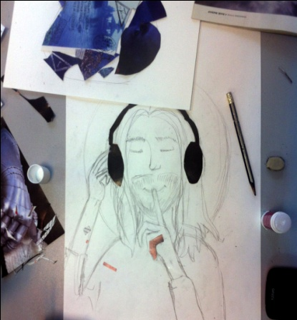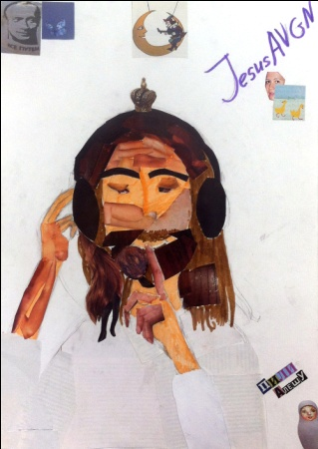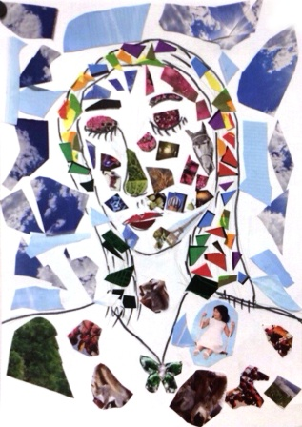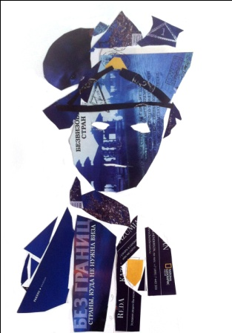
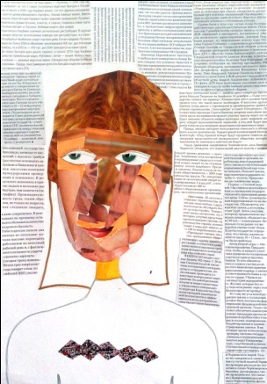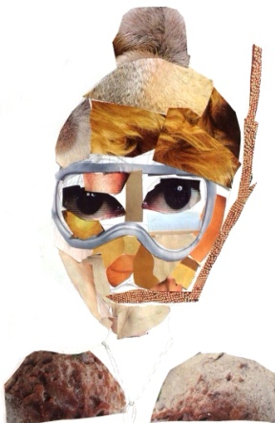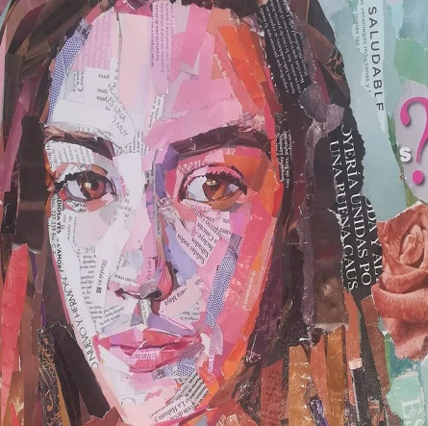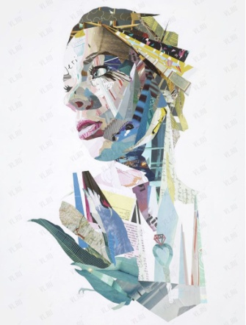
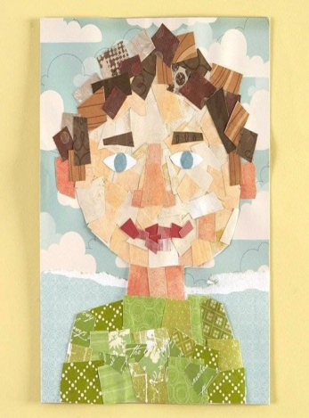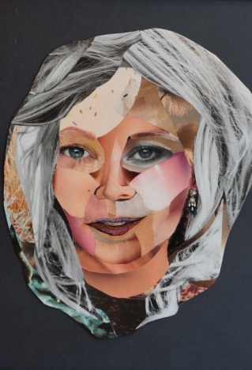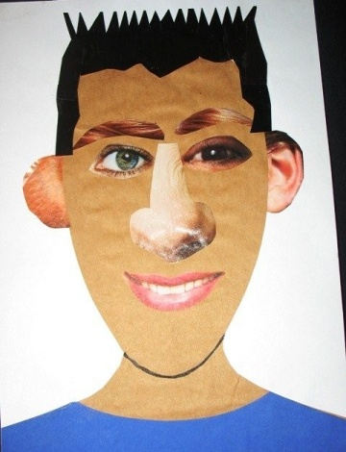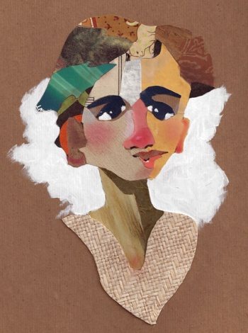
Готовый коллаж необходимо сфотографировать или отсканировать и отправить на почту педагога d060688@mail.ru до 04.05.2020 включительно.

